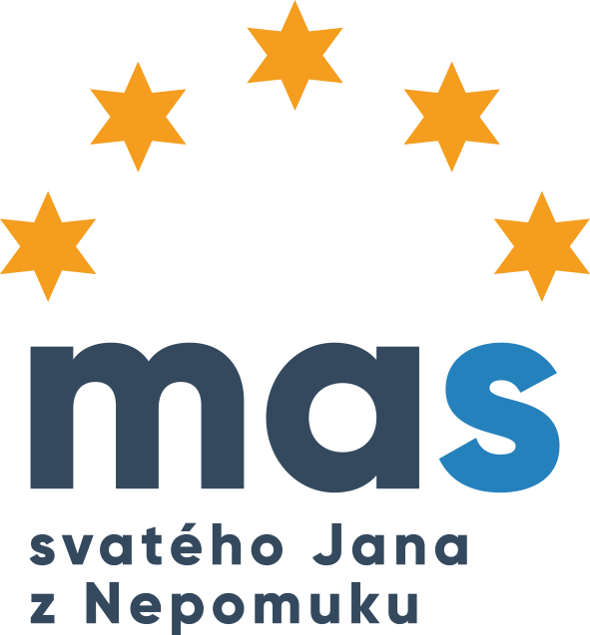 | 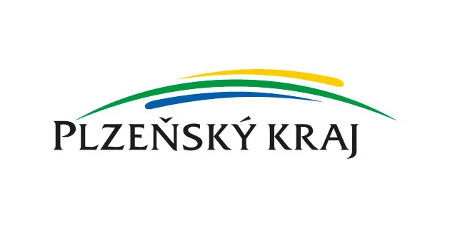

ŽÁDOST O GRANT
NAKOPNEME to SPOLU 2026
Grantový program pro komunitní nápady
Váš nápad. Naše společná věc.
Název projektu

Název týmu
Název projektu a název komunitního týmu můžeme využít při veřejném představení podpořených projektů.
Zástupce týmu
Uveďte jednoho člověka, který bude za tým komunikovat s MAS a přijme grant za celý tým.
Jméno a příjmení
Kontaktní adresa
Telefon
E-mail
Členové komunitního týmu
Uveďte alespoň další dva členy týmu. Další členy můžete doplnit podle potřeby.
Jméno a příjmení | E-mail
1.
2.
3.
4.
5.
Váš nápad – popis projektu
Co chcete uskutečnit?
Co chcete díky projektu změnit, vytvořit, uskutečnit nebo vyzkoušet?
Proč do toho jdete?
Jak váš nápad vznikl? Na jakou potřebu, zájem nebo příležitost ve vaší komunitě reaguje? Komu a jak může váš projekt pomoci nebo něco přinést?
Kdo se zapojí?
Popište komunitu, které se projekt týká. Kdo ji tvoří a kdo se bude na projektu podílet? Co budete dělat sami a na čem se budou dobrovolně podílet další lidé?
S kým budete spolupracovat?
Zapojíte do projektu další lidi, spolky, obce, školy nebo jiné organizace? Pokud ano, jak?
Co a kdy uděláte?
Jaké aktivity chcete uskutečnit a kdy budou probíhat?
Aktivita | Termín (měsíc/rok)
V případě potřeby přidejte další řádky.
Kde se projekt uskuteční?
Uveďte obec nebo obce, kde budete projekt realizovat.
Kolik to bude stát?
Celkové náklady projektu
Celkem | Kč
Rozpočet
Rozepište jednotlivé položky. Poslední řádek slouží pro celkový součet.
Položka | Částka
 | Kč
 | Kč
 | Kč
 | Kč
 | Kč
 | Kč
 | Kč
 | Kč
CELKEM | Kč
Další zdroje
Grant může být 10 000 Kč. Bude projekt stát více? Pokud ano, z jakých dalších zdrojů rozdíl pokryjete?
Jak dáte o projektu vědět?
Informování o projektu a jeho podpoře
Jak budete informovat o projektu a o tom, že byl podpořen z grantového programu MAS svatého Jana z Nepomuku a Plzeňského kraje?
Prohlášení zástupce komunitního týmu
Prohlašuji, že:
- údaje uvedené v žádosti jsou pravdivé,
- grant bude použit pouze na účel uvedený v žádosti a ve smlouvě,
- projekt bude realizován v souladu se schválenou žádostí a uzavřenou smlouvou,
- v termínu stanoveném smlouvou předložím závěrečnou zprávu a vyúčtování projektu,
- budu s poskytovatelem grantu spolupracovat při případné kontrole realizace projektu,
- souhlasím se zpracováním osobních údajů uvedených v žádosti pro účely grantového programu,
- souhlasím se zveřejněním informací o projektu a jeho realizaci v materiálech MAS svatého Jana z Nepomuku a na jejích webových stránkách a sociálních sítích.

Jméno zástupce týmu
V (obec)
Dne
Podpis

